**Министерство науки и высшего образования Российской Федерации**

**федеральное государственное автономное образовательное учреждение высшего образования**

**«Самарский национальный исследовательский университет имени академика С.П. Королева»**

**Институт информатики и кибернетики Кафедра технической кибернетики**

Финальный отчёт

Дисциплина: «Технологии сетевого программирования» Финализация приложения «Книга рецептов»

Выполнил: Гапоненко Е. и Щепетов Д.

Группа: 6304-010302D

Самара, 2025

# АРХИТЕКТУРА ПРИЛОЖЕНИЯ

Проект представляет собой веб-приложение, предназначенное для выбора отмазки по определенное теме. Архитектура построена по модели "клиент- сервер" и включает следующие ключевые компоненты:

## Клиентская часть (Kotlin/Android/XML):

* + Отвечает за отображение форм регистрации, входа, профиля и различных страниц с отмазками.
  + Реализует взаимодействие с сервером с помощью библиотеки Retrofit и аутентификацией.

## Серверная часть (GO):

* + Обрабатывает все HTTP-запросы.
  + Реализует REST API.
  + Обеспечивает Сессионная-аутентификацию (работа с Redis) и управление пользователями, событиями и реакциями.

## База данных (PostgreSQL):

* + Хранит информацию о пользователях и отмазках.

## Docker-контейнеризация:

* + db (PostgreSQL):

Используется стандартный образ PostgreSQL с добавлением необходимых настроек для подключения API-контейнера.

* + app (Go)

Доступен по адресу: localhost:8080. Сервер ожидает соединение с базой данных.

# ВЗАИМОДЕЙСТВИЕ КОМПОНЕНТОВ

* + Запрос от клиента: Клиент отправляет запрос на сервер.
  + Обработка запроса сервером: Сервер принимает запрос, обрабатывает его и обращается к базе данных для извлечения необходимой информации.
  + Ответ базы данных: База данных возвращает запрашиваемую информацию серверу.
  + Ответ сервера клиенту: Сервер формирует ответ и отправляет его обратно клиенту.

# СТРУКТУРА БАЗЫ ДАННЫХ

* + Categories(id_category, category_name): Хранит информацию о категориях.
  + Users(id_user, username, login, password): Хранит информацию о пользователях.
  + Excuses(id, text, category_id, plausibility): Хранит информацию об оправданиях, включая текст, принадлежность к категории и правдоподобность.
  + UserFavorites(user_id, excuse_id): Хранит информацию о том, какие оправдания добавлены в избранное пользователем.
  + Sessions(session_id, user_id): Хранит информацию о сессиях пользовател

# СТРУКТУРА API

|  |  |  |  |
| --- | --- | --- | --- |
| Метод | URL | Описание | Требования |
| POST | /auth/changePassword | Изменяет пароль пользователя | Требует старый и новый пароль + токен |
| POST | /auth/login | Вход пользователя в систему | Логин и пароль → возвращает токен |
| POST | /auth/logout | Выход из системы | Инвалидирует текущий токен |
| POST | /auth/register | Регистрация нового пользователя | Логин, пароль и имя пользователя |
| GET | /categories | Список всех категорий оправданий | - |
| GET | /excuses | Все оправдания из базы | - |
| GET | /excuses/random | Случайное оправдание | - |
| GET | /excuses/{categoryName} | Оправдания по категории | - |
| GET | /favorites | Избранные оправдания пользователя | Требуется токен |
| POST | /favorites/add/{excuseId} | Добавить в избранное | Токен + ID оправдания |
| DELETE | /favorites/{excuseId} | Удалить из избранного | Токен + ID оправдания |

**СТЕК ТЕХНОЛОГИЙ**

* + PostgreSQL
  + GO
  + Redis
  + Kotlin + XML
  + DevOps: Docker, Docker Compose

# ДЕМОНСТРАЦИЯ (USE CASES)

1. Регистрация и вход:
   * Пользователь переходит на /registration/ и создаёт учётную запись.
   * Получает “токен” после /login/
2. Отображение Категорий:
   * Отображаются категории
   * Можно выбрать для дальнейшей получения отмазки
3. Выбранная отмазка:
   * При нажатии на категорию, появляется выбор отмазки на определенную тему
   * Выбранную отмазку можно добавить в избранное
4. Избранное:
   * При переходе в избранное отображаются избранные отмазки пользователем
   * Их можно удалить
5. Настройки:
   * На странице настроек можно изменить пароль.
6. Выход из системы:
   * Пользователь может выйти из системы.

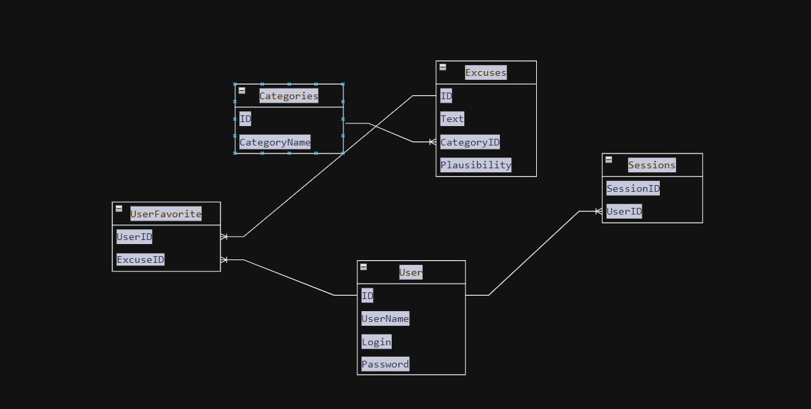

Рисунок 1 ̶ Диаграмма БД

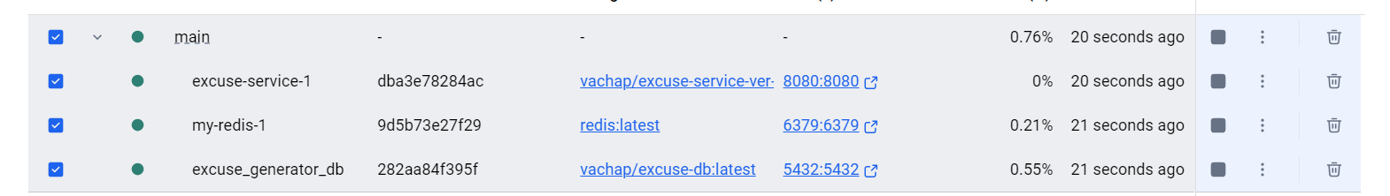

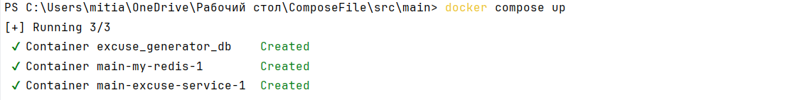

Рисунок 2 ̶ Работающие контейнеры

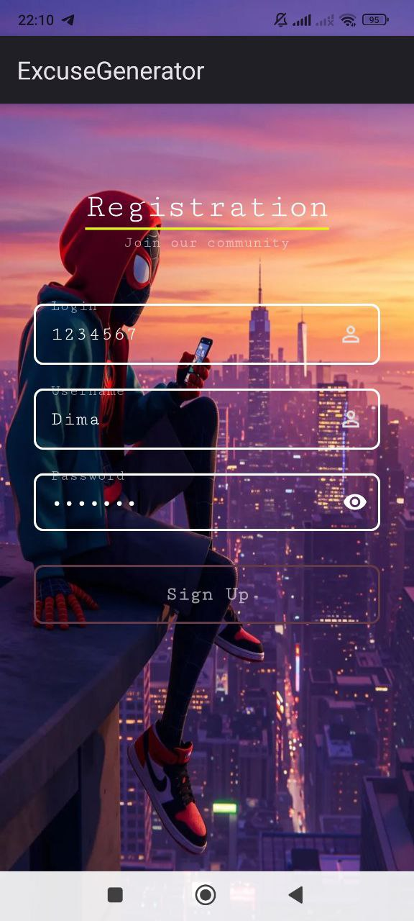

Рисунок 3 ̶ Страница регистрации

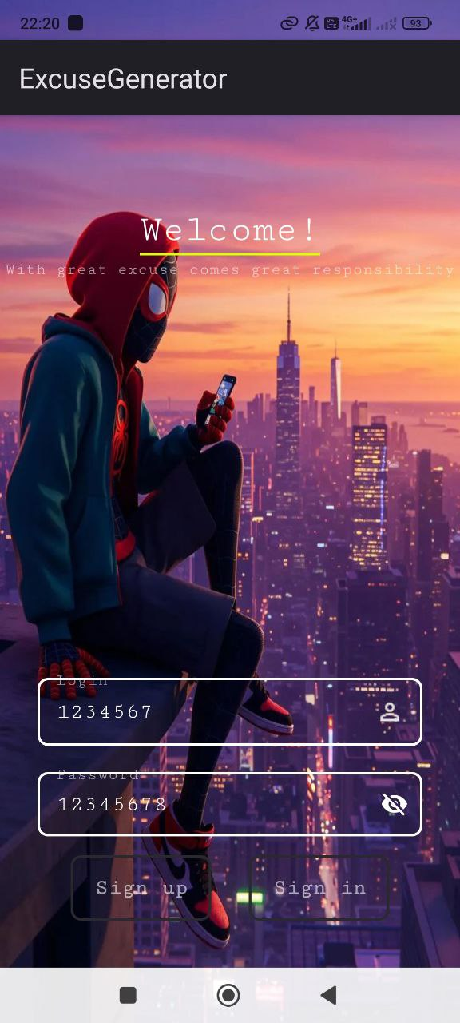

Рисунок 4 ̶ Страница входа

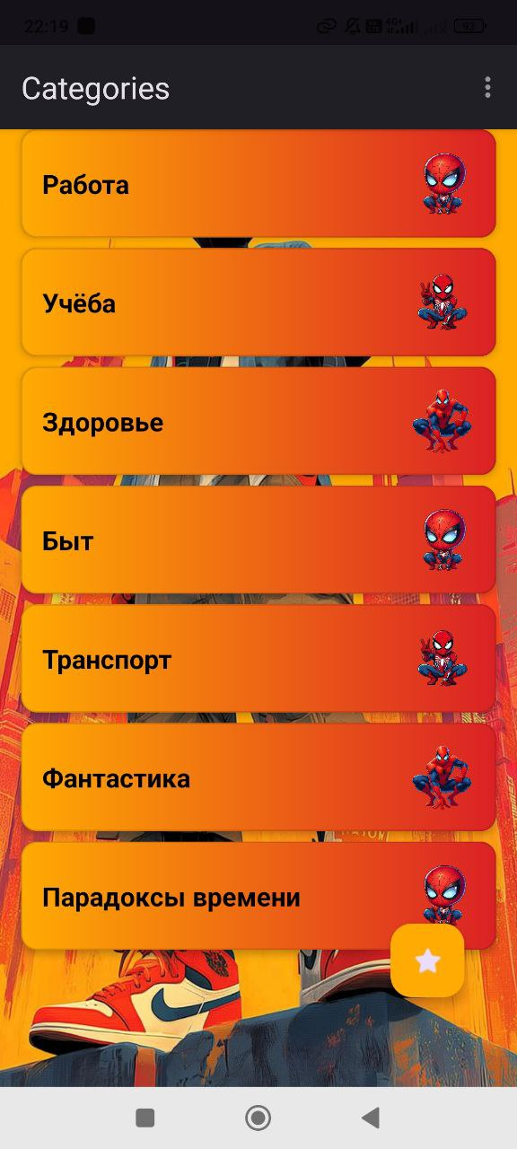

Рисунок 5 ̶ Страница категорий

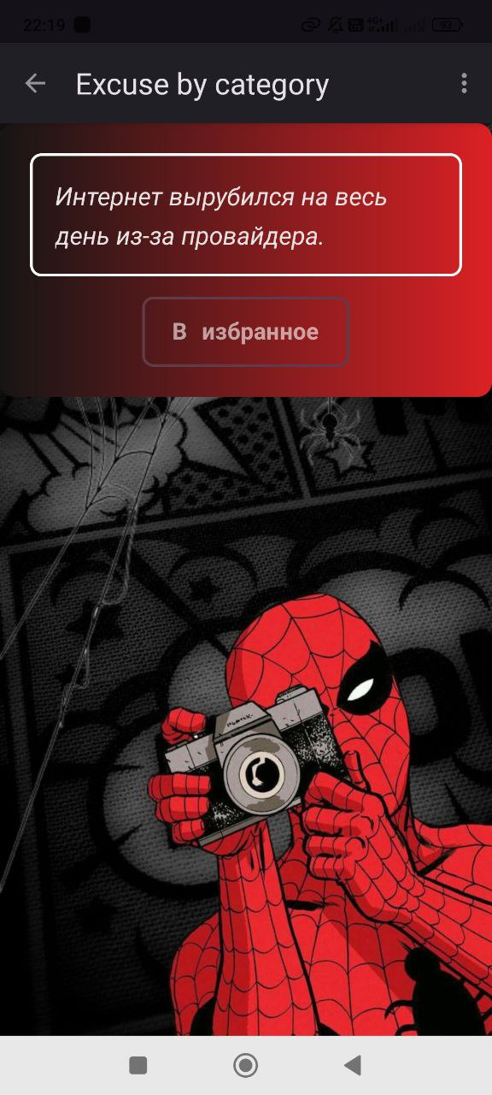

Рисунок 6 ̶ Выбор отмазки

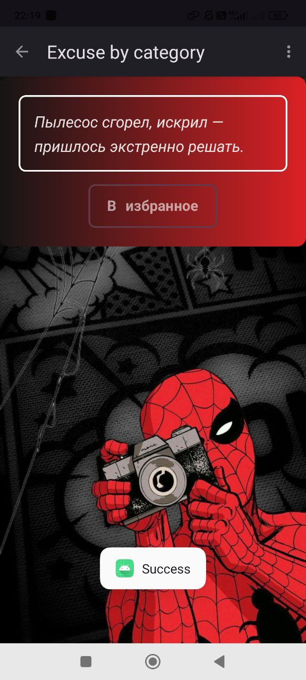

Рисунок 7 – Нажатие на кнопку «В избранное»

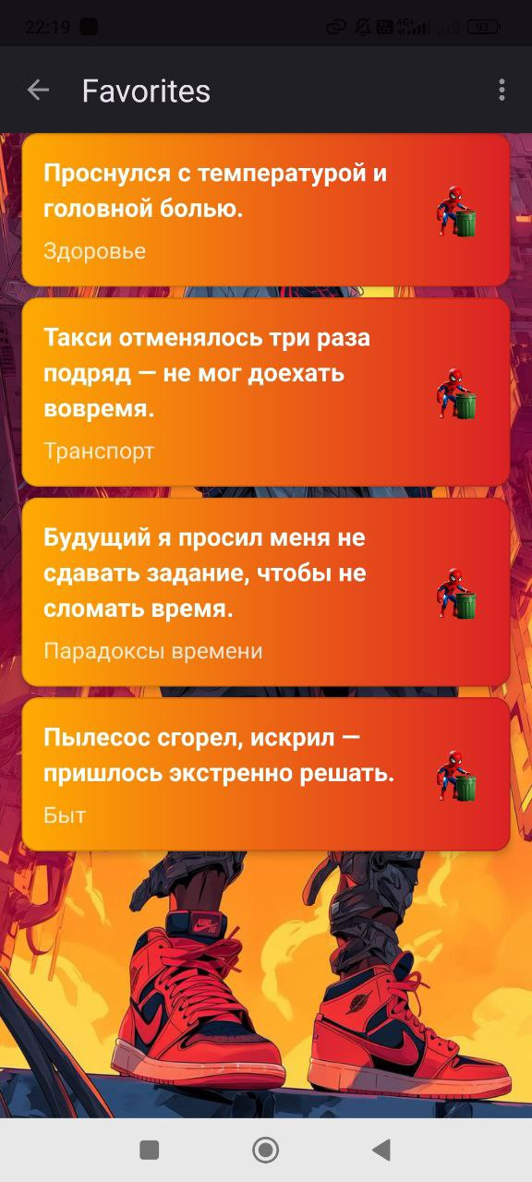

Рисунок 8 – Избранное

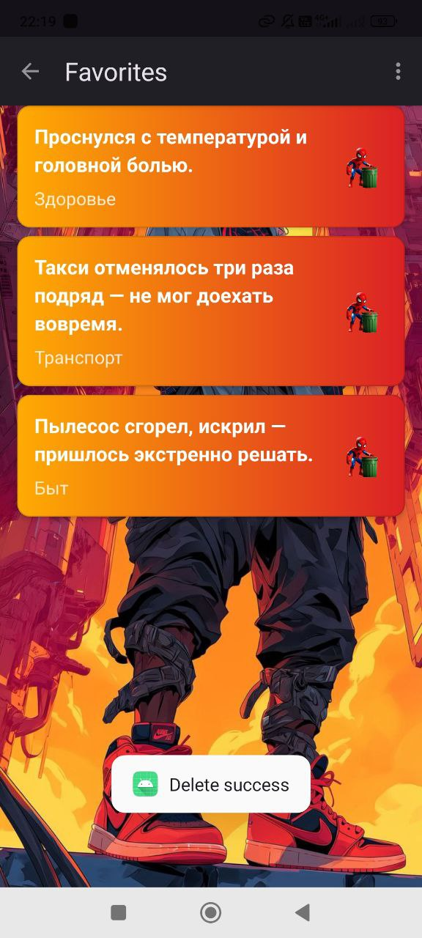

Рисунок 9 – Удаление

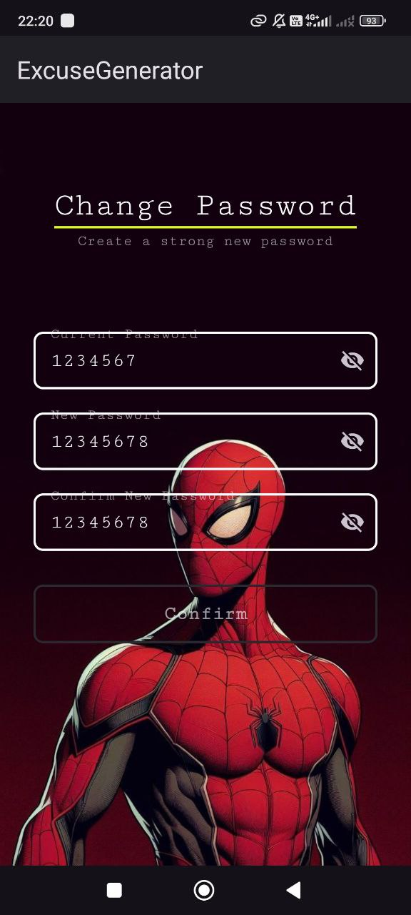

Рисунок 10 – Настройки



Рисунок 11 – Пароль изменился

# КОД ПРОГРАММЫ

# Сервер

Скрипты для демонстрации работы с данными

# 

Аутентификация сделана через сессии. Хранения сессий осуществаляется с помощью redis. Скрины методов отвечающих за работу с redis

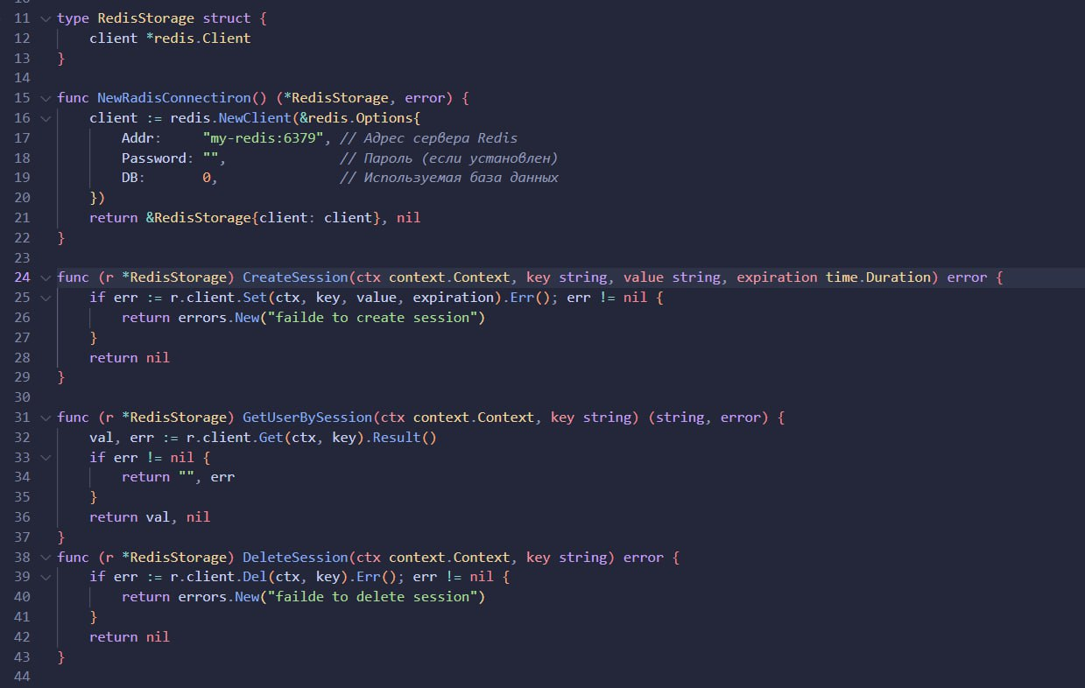

пример работы метода регистрации. В нем тела запроса берется нужная информация, а дальше дергается usecase для cоздание пользователя и записи данных в бд

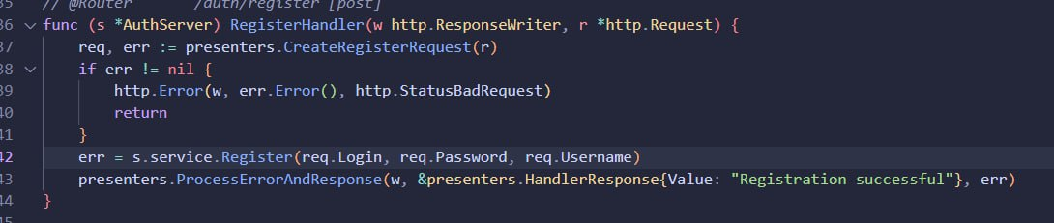

работа метода login. Тут созданный токен записывается в redis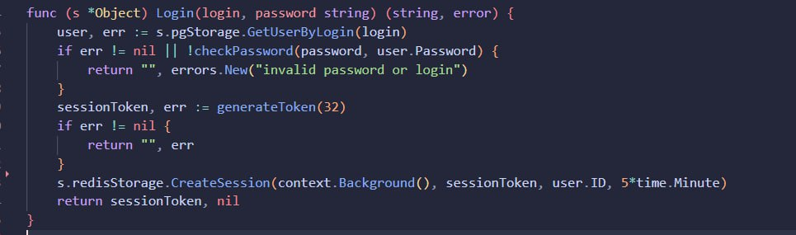

Сам процесс аутентификации проходит с помощью метода специального, который ищет токен созданный при логин в редисе

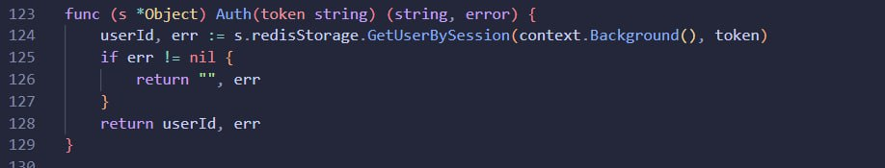

пример запроса с login и ответа

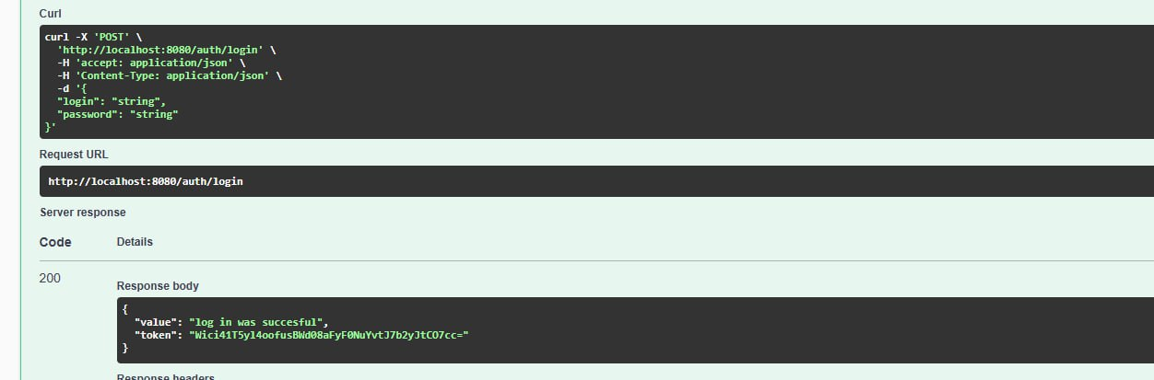

пример попытки получения доступа к методу, где нужно предоставить токен, а токенанет

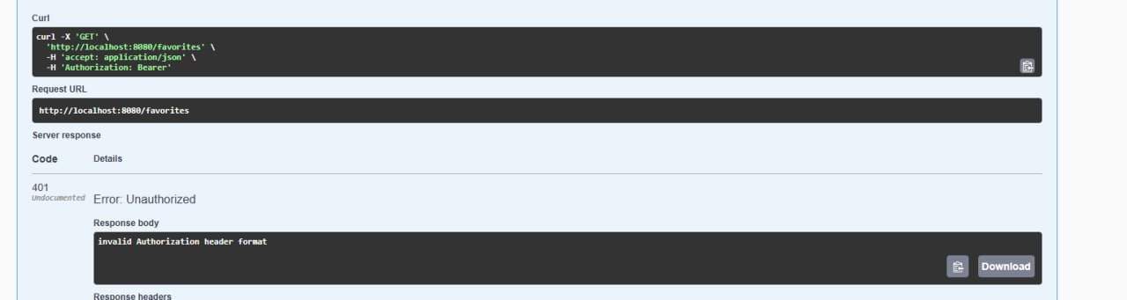

ДОКЕР ФАЙЛ

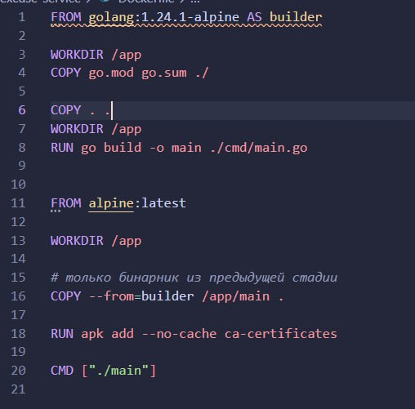

настройка путей

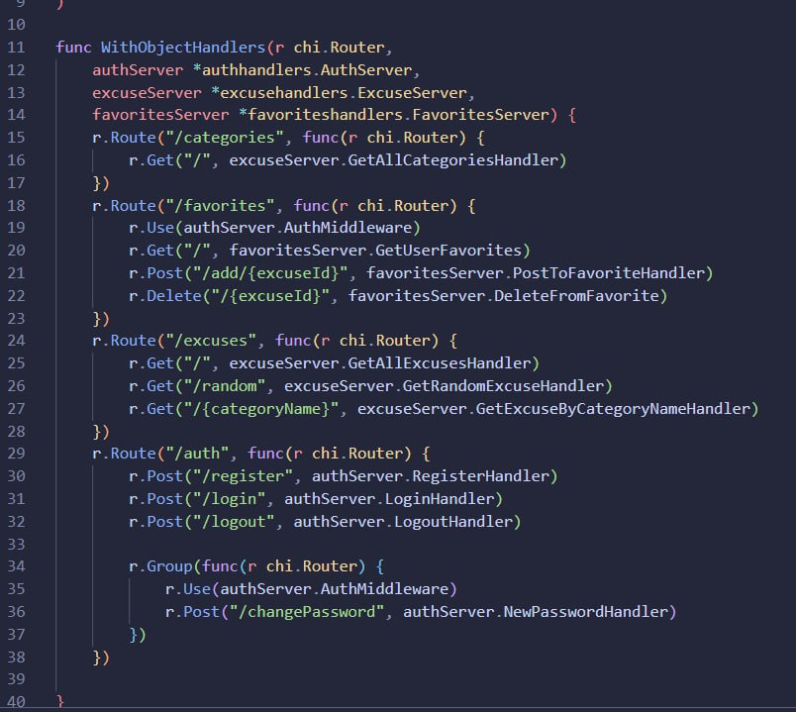

пример работы метода не требующего аутентификации

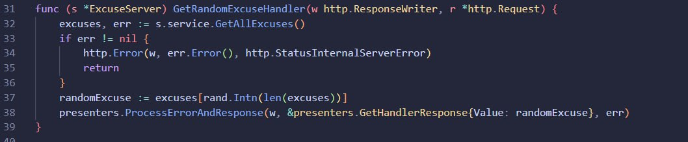

пример работы метода требующего токен

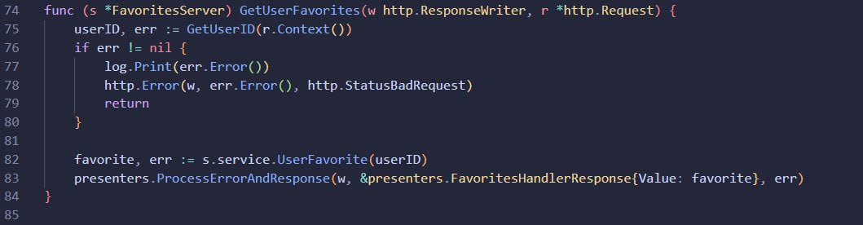

токен берется из контекста запроса. Кладется он в контекст запроса благодаря middleware. РАбота middleware

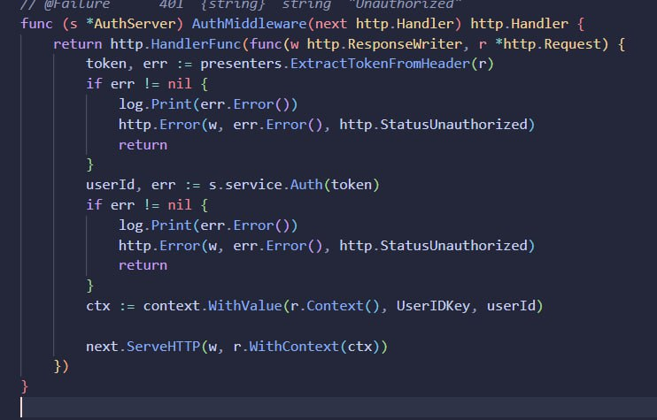

# Клиент

Настройка Retrofit

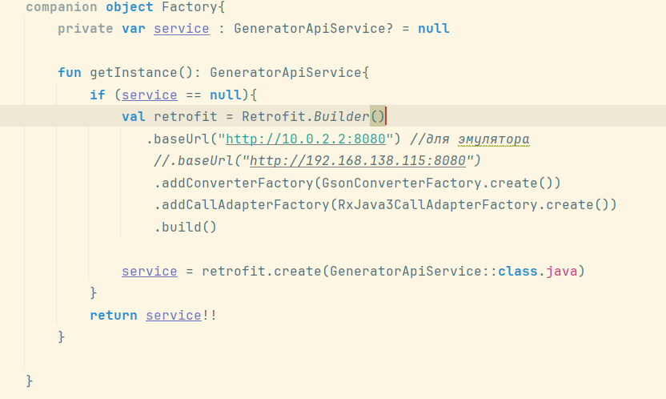

Пример запросов к серверу

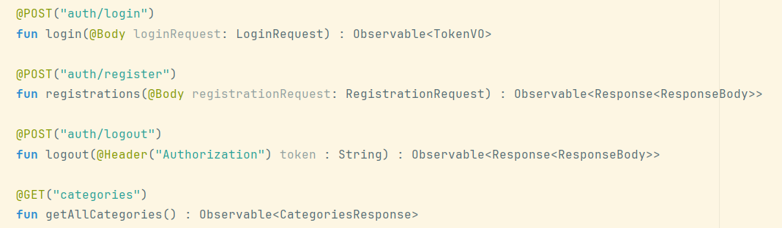

Пример обработки запроса (Логин)

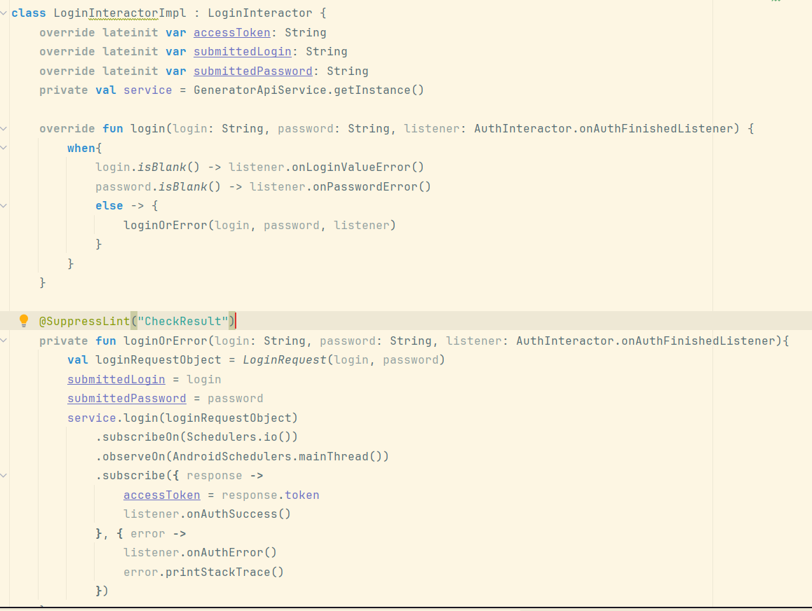

Пример реализации Активити ( Активити регистрации ). Обращение к элементам разметки через binding

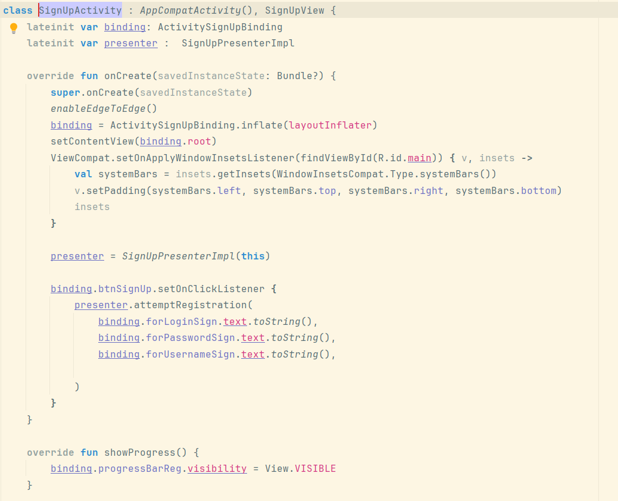

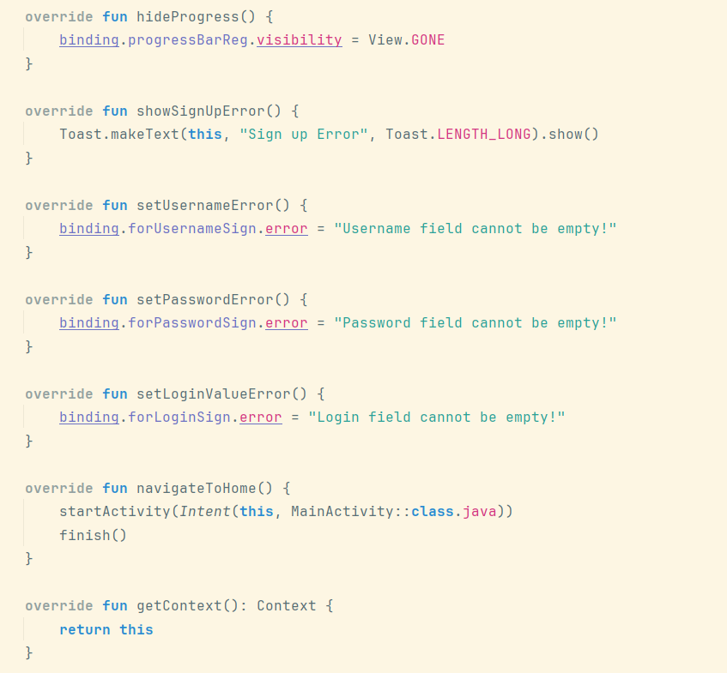

Хранение данных в памяти Android

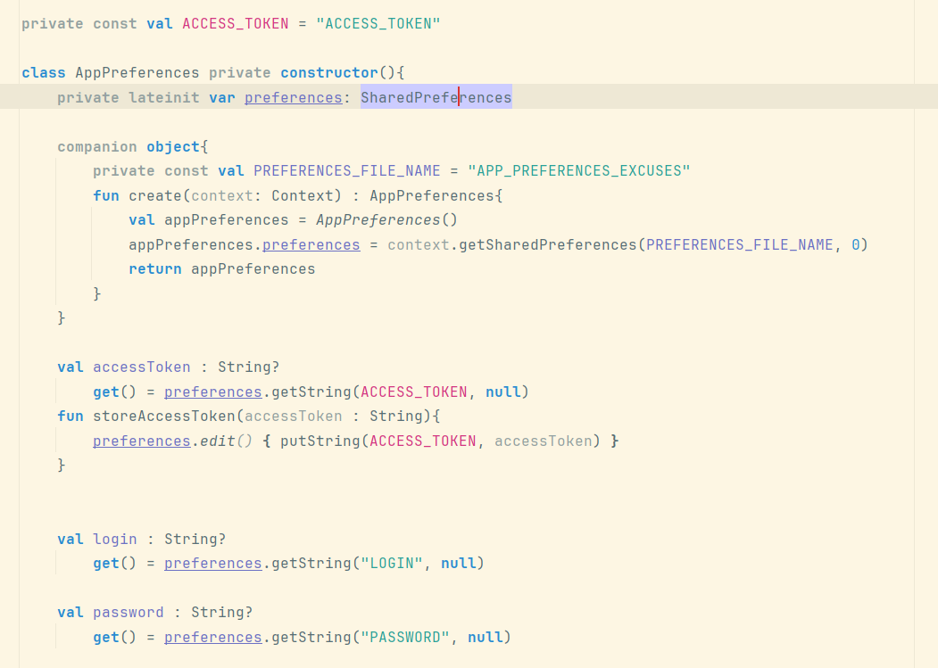

Пример data классов для обработки ответов сервера

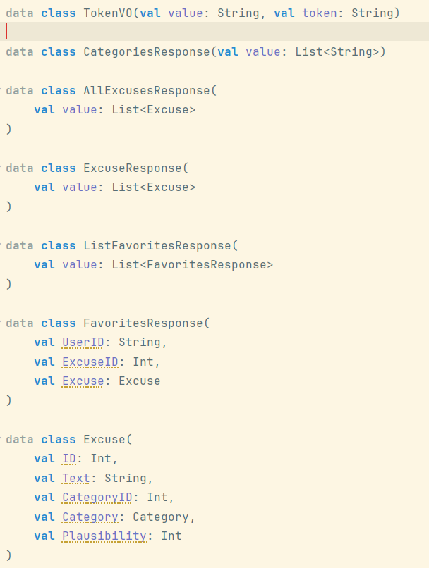

Пример реализации фрагмента ( для выбора отмазки)

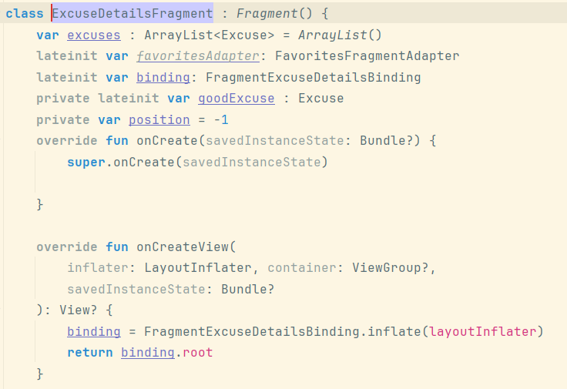

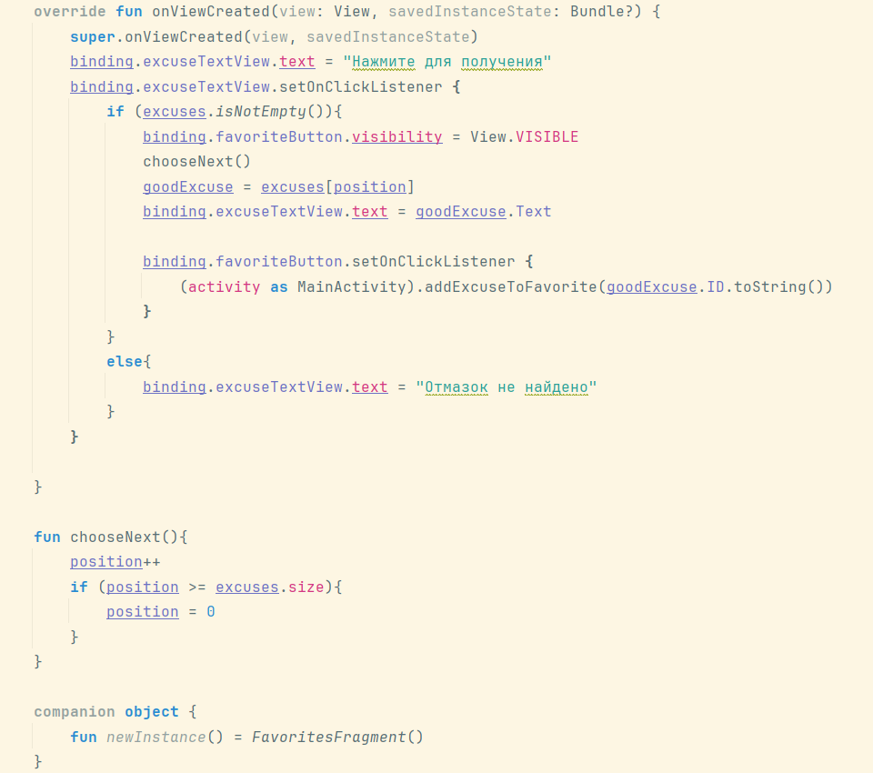

Пример реализации разметки с помощью XML

